西安电子科技大学
电子系统设计选修课结课作业
单轴太阳能电池角度调整模块
系统组成原理
系统仿真（硬件仿真）



彭涛（02081200）
2010年6月8日

三、系统组成原理：
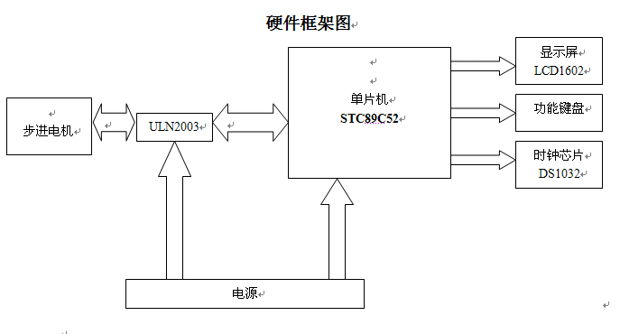

具体按以下几个部分分别实现：
1、电源
2、LCD与51单片机：
3、4*4矩阵键盘：（人机接口）
4、电机控制
5、时钟：（DS1302）

五、系统仿真：
1、硬件仿真
（1）、电源：

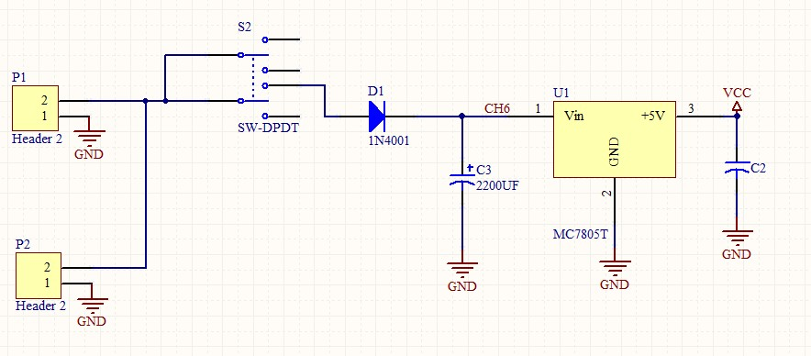

（2）、LCD与51单片机：

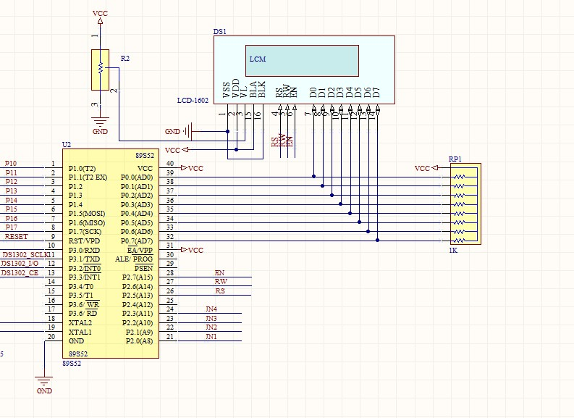

（3）、4*4矩阵键盘：（人机接口）

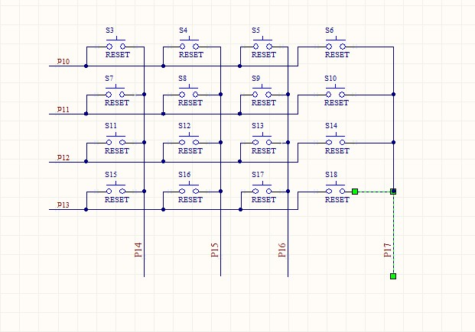

（4）、电机控制

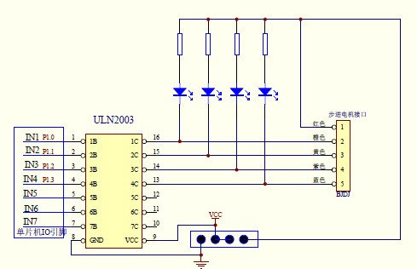
（5）、时钟：（DS1302）

